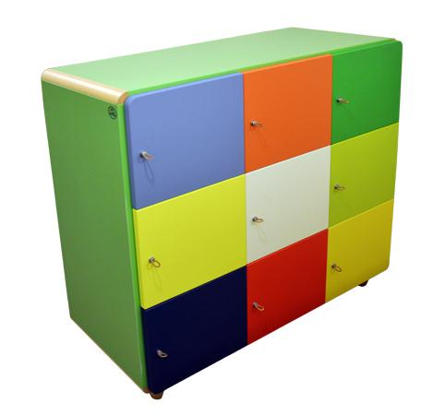
Descrizione:
Casellario multicolore dotato di 9 caselle con anta a battente in MDF dotata di pomello in cuoio. Struttura in bilaminato idrofugo, spessore 22 mm, in classe E1, privo di formaldeide, bordatura in ABS. Spigoli tondi ottenuti con inserti angolari in faggio. Struttura disponibile in vari colori, con piedini in massello di faggio conici. Dimensioni: 110(l)x107,5(h)x40 cm
Categoria: Armadi
Codice: RA01098

